¿Caerá Occidente como cayó Roma?

La dominación mundial de Occidente llega a su fin con el nacimiento de un sistema multipolar. Esto ya lo hemos vivido en Roma, según el historiador Peter Heather y el economista político John Rapley. En un agudo diálogo, exploran los extraños paralelismos entre el declive romano y la crisis que vivimos en la actualidad.
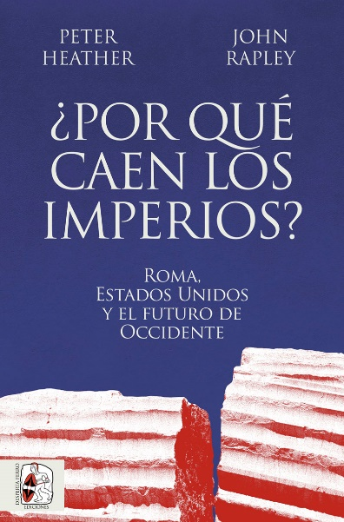
2-11-2023 – La editorial Desperta Ferro Ediciones publica ¿Por qué caen los imperios? Roma, Estados Unidos y el futuro de Occidente, de Peter Heather y John Rapley.

Durante los últimos tres siglos, Occidente extendió inexorablemente su domino sobre el planeta. Pero, de repente, con el cambio de milenio, este rumbo parece haberse invertido. Enfrentado a un escenario de estancamiento económico, división política y retroceso demográfico, Occidente parece precipitarse hacia un acelerado declive. No es la primera vez que la historia asiste a un ascenso y a una caída tan vertiginosos. El Imperio romano siguió una trayectoria similar, desde el poder cuasi omnímodo hasta la desintegración, algo que, tal y como este libro argumenta, es más que una curiosa coincidencia histórica. Desde el 399 al 1999, los ciclos vitales de los imperios siembran las semillas de su inevitable destrucción. Y si la era de la dominación mundial de Occidente ha llegado a su fin, ¿ahora qué? El historiador Peter Heather, experto en la Tardoantigüedad, y el economista político John Rapley exploran los extraños paralelismos entre el declive y caída de Roma y la crisis que vivimos en Occidente, yendo más allá de los tópicos familiares acerca de invasiones bárbaras y decadencia de la civilización, para extraer nuevas lecciones de la historia antigua. Si el ascenso de Roma al dominio mundial sirve para comprender el auge del Occidente moderno, su colapso permite identificar las claves de dicho proceso, y reflexionar sobre el surgimiento de pujantes periferias que desplazan al antes todopoderoso centro. En un lúcido y penetrante diálogo, los autores emplean la historia romana para considerar el momento actual y los posibles escenarios que se nos abren.
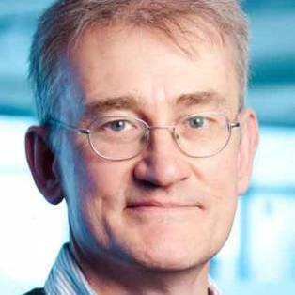
Peter Heather nació en Irlanda del Norte en 1960. Se licenció y doctoró en Filosofía en el New College de la Universidad de Oxford. Posteriormente, impartió clases en el Worcester College de Oxford, en la Universidad de Yale y en el University College de Londres. En enero de 2008, Heather fue nombrado director del Departamento de Historia Medieval y profesor de Historia Medieval en el King's College de Londres. Se centra en las postrimerías del Imperio romano.

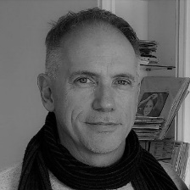
John Rapley es un economista político especializado en desarrollo global, economía mundial e historia económica, y su vocación, y su vida, navegan siempre en la frontera entre la teoría y la práctica. Canadiense, inició su carrera académica en el departamento de desarrollo internacional de la Universidad de Oxford. Pasó las siguientes dos décadas de su vida en países en desarrollo, para acabar creando el think tank Caribbean Policy Research Institute.
En librerías el 2 de noviembre. Pincha en este enlace para obtener más información sobre la obra y aquí para consultar nuestro Catálogo de publicaciones.
Contacto y entrevistas:

Guillermo Escribano Jara - Comunicación
Tel. 616 404 434 - comunicacion@despertaferro-ediciones.com
NOTA DE PRENSA
wwww.despertaferro-ediciones.com


